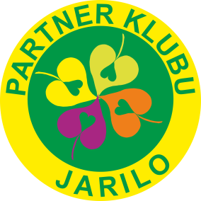

Upozorňujeme vážené návštěvníky, že vstupujete do soukromého prostoru. V označených prostorech v tomto objektu je uplatňován klubový režim
Více informací o klubovém režimu a dalších podmínkách klubové spolupráce
žádejte u správce objektu a na jarilo.cz

